- Kata gereja berasal dari bahasa Yunani “Ekklesia”. Arti dari kata tersebut adalah, …
- dipanggil keluar
- milik atau kepunyaan Tuhan
- sekawanan domba yang dipimpin oleh seorang gembala
- persekutuan orang-orang yang percaya kepada Tuhan Yesus

- Salah satu aspek pergumulan gereja di masa lampau dan masa kini adalah “Gereja yang terbuka”. Makna dari kalimat tersebut adalah, ….
- gereja terbuka bagi kepemimpinan perempuan
- gereja wajib membantu orang-orang yang terkena musibah
- gereja harus siap untuk menerima kritik dan saran dari siapa saja
- warga gereja harus hidup berdampingan dan toleransi dengan agama lain

- Gereja berada di dalam dunia untuk melaksanakan amanat agung dari Tuhan Yesus yaitu memberitakan Injil ke seluruh dunia. Meskipun diperhadapkan dengan berbagai tantangan namun gereja harus tetap bertumbuh. Ciri-ciri gereja yang bertumbuh adalah, ….
- memberitakan injil kepada keluarga dan teman
- harus melahirkan orang percaya yang berkharisma
- harus mengembangkan pengaruh positif di dalam gereja
- bertumbuh secara jumlah/kuantitas dan kedewasaan rohani/kualitas

- Dalam kehidupan setiap hari, keberadaan garam dan terang merupakan dua hal yang sangat dibutuhkan oleh manusia. Tanpa garam, masakan terasa hambar sedangkan tanpa terang maka kita tidak dapat beraktivitas dengan baik. Oleh karena itu, gereja diharapkan menjadi garam dan terang. Makna gereja sebagai garam dan terang adalah, ….
- gereja harus hidup sesuai dengan hukum agama
- dapat menjadi teladan bagi orang-orang di sekitar kita
- gereja tetap mendukung setiap pemimpin di negara kita
- dapat membaptis orang-orang yang belum percaya Tuhan Yesus

- Dalam 1Korintus 1 : 13 dikatakan : “Adakah Kristus terbagi-bagi? Adakah Paulus disalibkan karena kamu? Atau adakah kamu dibaptis dalam nama Paulus?”
Berdasarkan nats tersebut, penyebab perpecahan dalam gereja di Korintus adalah, ….
- adanya perbedaan tentang liturgi dan cara beribadah kepada Tuhan
- masing-masing menganggap pemimpinnya lebih hebat dari yang lain
- anggota-anggota jemaat membanggakan diri dengan karunia yang dimiliki
- perbedaan pemahaman terhadap dogma, ajaran dan praktek-praktek dalam beribadah

- Salah satu tugas gereja adalah bersaksi melalui pikiran, perkataan dan perbuatan setiap hari. Yang merupakan tindakan sebagai wujud bersaksi adalah, ….
- memberikan jawaban kepada teman ketika tes berlangsung
- membantu ibu untuk membersihkan rumah supaya mendapat pujian
- menolong kakek yang hendak menyeberang jalan karena seiman dengan kita
- membantu dan memberikan pemahaman kepada teman yang kesulitan dalam belajar

- Data :
- Berkhotbah tentang penghiburan untuk jemaat yang berdukacita
- Saling berbagi antara yang berkelebihan dan yang berkekurangan
- Pengajaran tentang bagaimana tanggung jawab orang kristen dalam masyarakat
- Pengajaran tentang bagaimana menjalin hubungan dengan orang-orang yang berbeda keyakinan
Berdasarkan data di atas, yang termasuk tugas gereja dalam melaksanakan pemberitaan atau khotbah adalah, ….
- 1, 2, 3
- 1, 2, 4
- 1, 3, 4
- 2, 3, 4
- Data :
- Tetap rendah diri
- Selalu murah hati
- Selalu lemah lembut
- Hidup penuh sukacita
- Menjunjung kebenaran dan keadilan
Berdasarkan data di atas, yang termasuk ciri-ciri warga Kerajaan Sorga adalah, ….
- 1, 2, 3, 4
- 1, 2, 4, 5
- 1, 3, 4, 5
- 2, 3, 4, 5

- Dalam kebaktian sering digunakan tata ibadah atau liturgi. Tata ibadah atau liturgi ini berasal dari bahasa Yunani, dari kata “Leitourgia” yang artinya adalah, ….
- pelayanan
- puji-pujian
- pemberitaan
- persembahan

- Data :
- Berkumpul untuk memecahkan roti dan berdoa
- Sama-sama menaikkan puji-pujian dan bermazmur
- Bertekun dalam pengajaran rasul-rasul dan persekutuan
- Dengan tekun dan sehati berkumpul dalam bait Allah setiap hari
- Taat kepada Tuhan dan peraturan yang berlaku dalam masyarakat
Berdasarkan data di atas, yang termasuk bentuk ibadah yang dilakukan oleh jemaat perdana adalah, ….
- 1, 2, 3
- 1, 3, 4
- 2, 3, 4,
- 3, 4, 5

- Sejak awal terbentuknya gereja, orang-orang kristen telah memahami betapa pentingnya tugas pelayanan terhadap sesama. Cara yang dapat dilakukan gereja sebagai bentuk pelayanan sosial di tengah masyarakat adalah, ….
- membantu para korban yang tertimpa bencana alam
- menuntut keadilan bagi hak-hak orang yang tertindas
- berperan aktif dalam menyumbangkan ide-ide yang cemerlang
- mendukung program pemerintah untuk pemberdayaan manusia

- Dalam realita kehidupan, orang yang berkebutuhan khusus ada bermacam-macam. Misalnya yang mengalami kebutaan, tuli, cacat fisik dan lain-lain. Sebagai siswa kristen, sikap solidaritas yang harus ditunjukkan terhadap anak yang berkebutuhan khusus adalah, ….
- menjauhi dirinya karena tidak pantas menjadi teman
- beradaptasi dengan mereka dan mengikuti keinginannya
- mengajaknya untuk melakukan kegiatan sesuai kebutuhan kita
- membantu mereka berinteraksi dengan orang-orang yang bisa menerima keadaannya

- Firman Tuhan dalam Galatia 3 : 28 berbunyi, “ Dalam hal ini tidak ada orang Yahudi atau orang Yunani, tidak ada hamba atau orang merdeka, tidak ada laki-laki atau perempuan, karena kamu semua adalah satu di dalam Kristus Yesus.” Makna yang terkandung dalam Firman Tuhan tersebut adalah, ….
- sekat-sekat yang memisahkan manusia berdasarkan ras, kelas, maupun jenis kelamin telah dihapus oleh kasih Yesus Kristus yang telah mendamaikan kita
- dilarang menghina dan melecehkan sesama berdasarkan perbedaan-perbedaan yang ada
- perbedaan dapat menimbulkan perselisihan sehingga harus dijauhkan
- harus hidup rukun, damai dan sukacita di antara sesama manusia
- Gereja membutuhkan orang muda karena mereka adalah masa depan gereja. Tanpa orang muda, masa depan gereja akan terancam. Alasan orang muda dipilih sebagai pemimpin gereja adalah, ….
- orang yang sudah tua terlalu lambat dalam berpikir dan bertindak
- orang tua sulit untuk dapat menyesuaikan diri dengan perkembangan zaman
- orang muda memiliki ide-ide yang cemerlang dan komitmen untuk kemajuan gereja
- orang muda mempunyai kekuatan, semangat, dan tekad yang sangat berharga untuk mendukung rencana Allah

- Data :
- Lois
- Lidia
- Lukas
- Andreas
- Timotius
- Barnabas
Yang termasuk rekan-rekan kerja Rasul Paulus dalam memberitakan Injil di Asia Kecil berdasarkan data di atas adalah, ….
- 1, 2, 3, 4
- 1, 3, 4, 5
- 2, 3, 5, 6
- 3, 4, 5, 6

- Firman Tuhan dalam Matius 28 : 18 – 20 berbunyi : "Kepada-Ku telah diberikan segala kuasa di sorga dan di bumi. Karena itu pergilah, jadikanlah semua bangsa murid-Ku dan baptislah mereka dalam nama Bapa dan Anak dan Roh Kudus, dan ajarlah mereka melakukan segala sesuatu yang telah Kuperintahkan kepadamu. Dan ketahuilah, Aku menyertai kamu senantiasa sampai kepada akhir zaman." Berdasarkan ayat tersebut, tindakan konkrit yang dapat dilakukan dalam kehidupan sehari-hari sebagai wujud gereja memuridkan adalah, ….
- memberitakan Injil kepada sesama dari rumah ke rumah
- mengadakan puji-pujian supaya semua orang memuliakan Tuhan
- menjadi pelopor perdamaian di lingkungan keluarga, gereja dan masyarakat
- mengadakan kebaktian kebangunan rohani dengan mengundang semua orang

- Mahatma Gandhi adalah seorang tokoh kemerdekaan India. Ia sering membaca Alkitab, khususnya kitab Injil Matius dan sangat tertarik oleh ajaran-ajaran Yesus yang terdapat dalam Khotbah di Bukit. Suatu hari ketika ia berkunjung ke gereja orang kulit putih di Capetown, ternyata ia ditolak karena warna kulitnya. Gandhi kecewa dan mengatakan, ”I like your Christ. I do not like your Christians. Your Christians are so unlike your Christ.” Artinya, ”Aku suka akan Kristusmu. Tapi aku tidak suka orang-orang Kristenmu. Orang-orang Kristen sangat berbeda dengan Kristusmu.”
Makna dari pernyataan yang disampaikan oleh Mahatma Gandhi terkait gereja yang gagal menjadi teladan adalah, ….
- hidup orang kristen tidak akan sama dengan firman Tuhan yang tertulis di dalam Alkitab
- orang kristen harus menampilkan cara hidup yang sesuai dengan ajaran Kristus bukan sebaliknya
- orang Kristen seringkali gagal mencerminkan siapa Yesus Kristus yang sesungguhnya dikenal dan disembah dalam hidup
- banyak orang kristen memiliki tutur kata yang manis, lembut dan sopan tetapi sulit untuk dilakukan dalam perilaku hidup setiap hari

- Di negara Amerika Serikat, orang kulit hitam tidak dianggap sebagai manusia yang setara dengan orang-orang kulit putih karena mereka adalah keturunan budak. Salah satu tokoh dunia yang berjuang demi kesetaraan dan status sosial orang kulit hitam dengan orang kulit putih di Amerika Serikat adalah, ….
- Joseph Kam
- Johanes Calvin
- Dr. Geoff Tunnicliffe
- Dr. Martin Luther King, Jr

- Kehadiran gereja di dalam dunia hendaknya menerapkan pola hidup yang tidak membedakan sesama manusia karena memiliki derajat dan martabat yang sama di hadapan Tuhan. Pola hidup gereja yang tidak diskriminasi terhadap sesama adalah, ….
- warga gereja tetap mengasihi sesama yang memusuhi atau membenci dirinya
- melakukan pelayanan terhadap warga gereja tanpa memperhatikan latar belakang
- menjadi juru damai bagi warga gereja yang bersengketa dengan memihak pada mereka yang miskin
- sebagai warga gereja yang baik haruslah saling menghormati dan menghargai sesama yang berbeda keyakinan

- Ketika Injil masuk ke Indonesia, ada tiga unsur utama yang diajarkan para misionaris kepada orang-orang sehingga mereka percaya dan memberikan diri untuk dibaptis. Ketiga unsur utama tersebut adalah, ….
- iman, pengharapan dan kasih
- kasih yang tulus, pengharapan dan pengampunan
- Pengakuan Iman Rasuli, Dasa Titah dan Doa Bapa Kami
- Doa Bapa Kami, kasih terhadap sesama dan pengharapan kepada Tuhan

- Data :
- Darah
- Percabulan
- Harus disunat
- Daging binatang yang mati dicekik
- Makanan yang dipersembahkan kepada berhala
Data di atas merupakan hasil persidangan di Yerusalem (Konferensi Apostolik) sekaligus kesepakatan dan peraturan bagi orang kristen untuk menjauhkan diri dari hal-hal seperti terdapat pada nomor, ...
- 1,2,3,4
- 1,2,3,5
- 1,2,4,5
- 2,3,4,5

- Di Maluku, orang-orang Kristen Protestan membentuk Indische Kerk (Gereja Hindia). Dalam perkembangan selanjutnya, nama Indische Kerk diganti menjadi ….
- Gereja Protestan Indonesia
- Gereja Masehi Injil Sepenuh
- Persekutuan Baptis Indonesia
- Persekutuan Gereja-gereja di Indonesia

- Tawuran antar siswa
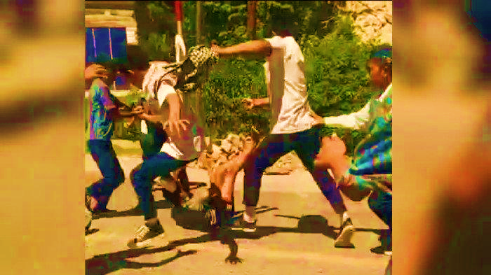

Setelah mencermati gambar di atas, tindakan konkrit yang harus dilakukan remaja kristen sebagai wujud perannya di tengah masyarakat adalah, ….
- melaporkan kepada yang berwajib
- membantu teman-teman yang berkelahi
- menjauhi karena mereka berasal dari sekolah lain
- meleraikan teman-teman yang berkelahi secara paksa

- Rudy adalah anak yang baik. Ia sering mendapat perlakuan yang tidak adil dari teman-temannya. Sebagai remaja kristen, sikap yang harus ditunjukkan oleh Rudy adalah, …..
- Membiarkan dan menjauhi mereka
- Melaporkan mereka kepada orang tua
- Memaafkan dan melaporkan kepada guru
- Menyerahkan kepada sahabatnya untuk ditindaklanjuti

Melayani-melayani lebih sungguh
Melayani-melayani lebih sungguh
Tuhan lebih dulu melayani kepadaku
Melayani-melayani lebih sungguh

Dengan mempelajari syair lagu di atas, pesan penting yang dapat diambil terkait dengan tugas melayani adalah, ….
- melayani orang tua dengan suka cita
- melayani Tuhan dengan sunguh-sunguh
- mau mengampuni orang yang menyakiti kita
- melayani Tuhan untuk mendapat pertolonganNya

- Ketika Yesus sedang mengajar di Bait Allah, datanglah orang Farisi menyeret seorang wanita yang kedapatan berbuat zinah. Orang Farisi sengaja membawa wanita tersebut kepada Yesus untuk mencari-cari kesalahan-Nya. Kata mereka kepada Yesus “Perempuan ini tertangkap basah ketika sedang berbuat zinah. Musa dalam hukum Taurat memerintahkan kita untuk melempari perempuan-perempuan yang demikian. Apakah pendapat-Mu tentang hal ini?” Yesus memilih diam sambil menunduk dan menulis sesuatu di tanah dengan jari-Nya. Kemudian Ia berkata.”Barang siapa di antara kamu yang merasa tidak berdosa, hendaklah ia yang pertama melemparkan batu kepada perempuan itu.” Satu-persatu dari mereka pergi dari situ tanpa menghukum perempuan itu. dan Yesus juga tidak menghukum perempuan itu dengan syarat jangan berbuat dosa lagi.
Dari cerita di atas, sikap yang harus dilakukan untuk mengatasi masalah dalam hubungan dengan pengampunan adalah, …
- harus mengampuni secara tulus
- tetap mengampuni dan menuntut balas
- mau mengampuni kerena orang itu adalah teman kita
- tetap mengampuni kerena orang itu seiman dengan kita
- Ada seorang ibu yang bernama Sarah dengan putranya, Juan pergi menonton pawai dari kesatuan prajurit dan polisi. Tiba-tiba senjata seorang prajurit terkena Juan, sehingga ia dilarikan ke rumah sakit. Namun, nyawa anak itu tidak tertolong lagi. Sebagai seorang ibu, tentu tidak mudah untuk memaafkan orang yang telah membunuh buah hatinya. Sarah menanti hukuman bagi pembunuh yang menghabisi nyawa anaknya. Ketika tidur, putranya itu datang dalam mimpi dan mengatakan kepada ibunya agar jangan membalas dendam. Tetapi hati Sarah belum iklas untuk memaafkannya. Akhirnya di hari eksekusi, Sarah tidak menendang kursi si pelaku agar terjerat gantungan melainkan hanya menampar orang itu untuk membalas semua rasa kehilangannya. Tindakan Sarah membuat ia merasa lebih baik dan hatinya kembali hangat. Sementara itu, si terpidana tidak dihukum mati tetapi hanya menjalani hukuman penjara.
Dari cerita di atas, tindakan kongkrit yang dapat dilakukan dalam kehidupan sehari-hari terkait dengan hal mengampuni adalah, ….
- tetap mengampuni orang lain tetapi masih menyimpan dendam
- mau mengampuni orang lain karena akan mendapat imbalan jasa
- harus mengampuni orang lain karena Yesus lebih dulu mengampuni kita
- mengampuni orang lain karena orang tersebut pernah melakukan kebaikan kepada kita

- Data :
1. Pelangaran
2. Perbuatan salah
3. Berdosa kepada Allah
4. Ketidakpercayaan atau ketidaksetiaan
Sesuai data di atas, arti dosa dalam bahasa Yunani “Hamartia” adalah, ….
  - 1, 2, 3
  - 1, 2, 4
  - 1, 3, 4
  - 2, 3, 4

- Setelah dunia dijadikan, hubungan manusia dengan Allah terjalin sangat baik. Namun hubungan itu terputus setelah manusia jatuh ke dalam dosa. Manusia lebih percaya ucapan iblis dari pada Firman Allah. Akibat yang diterima manusia setelah jatuh ke dalam dosa adalah, ….
  - terjadi pertentangan dengan Allah
  - hidup dalam kesengsaraan dan penderitaan
  - manusia menghadapi kematian secara rohani
  - manusia diliputi perasaan bersalah dan penyesalan

    - Dalam hidup orang percaya, pertobatan itu penting karena merupakan salah satu cara untuk memperoleh pengampunan, pemulihan dan keselamatan. Yang dimaksud dengan pertobatan adalah, ….
- bersedia hidup benar, tetapi bersifat sementara
- hidup dalam kepura-puraan di hadapan orang tua dan teman
- bersedia meningalkan perbuatan yang lama karena tuntutan ekonomi
- bertobat dan berbalik kepada Allah serta melakukan pekerjaan-pekerjaan yang sesuai dengan kehendak-Nya

    - Lingkungan yang kumuh dan kotor
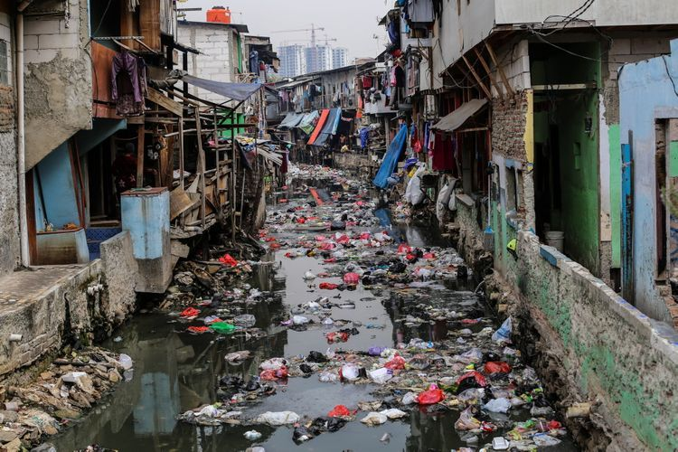

Setelah mencermati gambar di atas, salah satu upaya pelestarian lingkungan yang dapat dilakukan untuk mencegah terjadinya kerusakan adalah, ….
- melakukan peremajaan lingkungan
- membuang sampah pada tempatnya
- berusaha untuk melakukan reboisasi
- melakukan penebangan pohon secara liar



Gambar di atas merupakan pencemaran air laut dan tergolong bencana non alam. Dampak yang dapat ditimbulkan dari pencemaran laut bagi kehidupan manusia adalah, ….
- ikan-ikan mendapat banyak makanan
- para nelayan sulit untuk menangkap ikan
- kapal-kapal tidak dapat berlayar dengan baik
- kehidupan para nelayan mengalami peningkatan secara ekonomi

    - Data :
  - Kasih
  - Sukacita
  - Kesabaran
  - Kemurahan
  - Damai sejahtera
Sesuai data di atas, urutan nilai-nilai Kristiani secara tepat berdasarkan Galatia 5:22 adalah, ….
- 1,2,3,4,5
- 1,2,5,3,4
- 2,1,3,4,5
- 3,4,1,2,5

    - Gambar : Penebang pohon di hutan secara liar
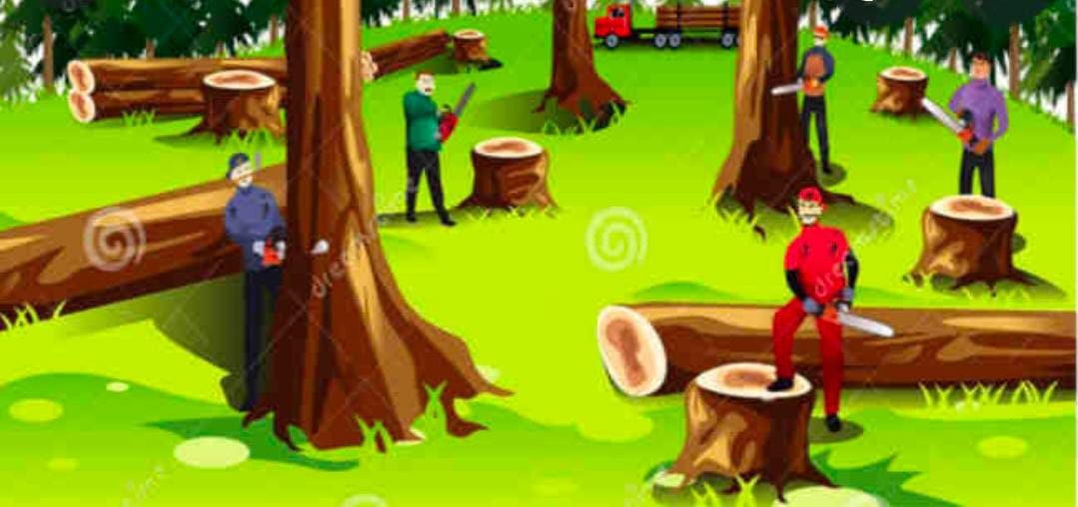

Dampak negatif yang akan dialami manusia akibat dari perbuatannya yang merusak lingkungan adalah, ….
- terjadi polusi udara
- tanah menjadi kurang subur
- lingkungan menjadi kotor dan bau busuk
- manusia sulit untuk mendapatkain air bersih

    - Data :
  - Pelestarin
  - Penyediaan
  - Pemeliharaan
  - Pemerintahan
Berdasarkan data di atas, yang termasuk aspek-aspek pemeliharaan Allah adalah, ….
- 1, 2, 3
- 1, 2, 4
- 1, 3, 4
- 2, 3, 4

    - Perahu dengan dua buah dayung
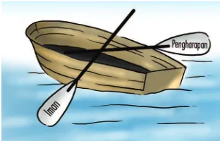

Berdasarkan gambar di atas, iman dan pengharapan diibaratkan seperti dayung dan perahu. Makna dari gambar tersebut adalah, .…
- tanpa iman dan pengharapan, hidup sesorang tanpa tujuan, terombang ambing oleh kebimbangan, keraguan dan berbagai bujukan untuk melakukan hal-hal yang menyimpang
- tanpa iman dan pengharapan, hidup seseorang penuh dengan segala tipu muslihat, kebencian, ketidakadilan dan keserakahan terhadap sesama
- iman dan pengharapan membuat orang tersebut selalu mempunyai keinginan untuk menikmati hidup dengan penuh sukacita
- memiliki iman dan pengharapan membuat seseorang dapat menikmati hidup dengan kelimpahan harta duniawi

    - Data :
  - Dilakukan sebagai wujud iman
  - Berdasarkan kesadaran dan ketulusan hati
  - Dilakukan karena hidup ini adalah anugerah Tuhan yang sangat indah
  - Berdasarkan pengasihan dan sikap menghargai sesama sebagai mahkluk mulia ciptaan Allah
Yang termasuk syarat-syarat dalam mewujudkan solidaritas sosial bagi sesama berdasarkan data di atas adalah,….
- 1, 2, 3
- 1, 2, 4
- 1, 3, 4
- 2, 3, 4

    - Dalam 1 Raja-raja 17:7-24 dikisahkan tentang janda di Sarfat yang hidup bersama anak perempuannya. Mereka hidup dalam kekurangan. Ketika musim kekeringan, datanglah nabi Elia untuk meminta minum dan makan dari janda tersebut. Dengan hati yang lembut dan tulus, ibu janda itu berkata kepada nabi Elia bahwa yang ada padaku hanyalah sedikit tepung dalam tempayan dan sedikit minyak dalam buli-buli. Kemudian nabi Elia meyakinkan ibu janda dengan menyampaikan janji Allah “Tepung dalam tempayan itu tidak akan habis dan minyak dalam buli-buli pun tidak akan berkekurangan sampai pada waktu Tuhan memberikan hujan ke atas muka bumi.” Lalu ibu janda itu membuat makanan untuk nabi Elia dan juga mengizinkan nabi Elia tinggal di rumahnya beberapa waktu lamanya.
Oleh karena keyakinan dan pengharapan ibu janda akan janji Tuhan maka tepung dalam tempayan itu tidak habis dan minyak dalam buli-buli tidak berkurang sampai beberapa waktu lamanya. Selang beberapa hari, anak ibu janda itu sakit keras dan hampir mati. Ia memohon pada nabi Elia untuk menyembuhkan anaknya. Lalu Elia berseru kepada Allah dan anak itu pun sembuh. Atas segala mujizat Allah yang terjadi, ibu janda mengaku sungguh bahwa Elia adalah benar-benar nabi Allah dan bahwa Tuhan yang nabi Elia katakan itu adalah benar .
Makna yang terkandung dalam cerita di atas apabila dikaitkan dengan iman dan pengharapan adalah, .…
- Iman dan pengharapan seseorang dapat bertumbuh ketika mengalami kesenangan, penganiayaan serta kesengsaraan dalam hidup
- Dengan menaruh iman dan pengharapan kepada Tuhan maka segala sesuatu yang dikehendaki-Nya atas diri kita akan terjadi
- Tuhan selalu memperhatikan orang-orang yang menaruh iman dan pengharapan ketika mengalami sukacita dalam hidup
- Setiap masalah yang dihadapi harus membuat kita lebih beriman dan perpengharapan kepada Allah

    - Moore adalah seorang dokter terkenal dan dihormati. Dua puluh tahun yang lalu ia adalah seorang narapidana sehingga sukar memperoleh pekerjaan bahkan menjadi bahan ejekan dan hinaan sehingga memutuskan akan menjadi perampok. Dia telah mengincar sebuah rumah yang didalamnya ada seorang anak kecil buta tinggal sendirian. Anak kecil itu sangat gembira dan tanpa curiga berkenalan Moore. Ia mengajak Moore bermain sebentar dengannya dan langsung disetujui.
Moore sangat heran karena Kay dapat memainkan lagu yang indah dan gembira melalui alunan piano. Setelah bermain piano, anak ini melukis sebuah lukisan yang hanya dirasakan dalam dunia anak buta ini, seperti melukis matahari, bunga, ayah ibu dan teman-teman. Moore sangat terharu lalu melukis di telapak tangan anak ini dengan penuh sabar menjelaskan kepadanya berbagai warna dan beberapa bentuk barang. Anak buta ini mendengar dengan sangat serius. Tanpa terasa waktu berlalu dengan cepat. Moore teringat akan tujuan kedatanngannya tetapi tidak mungkin lagi merampok hanya karena kecemasan dan ejekan dari masyarakat. Dia berdiri dihadapan Kay dan merasa sangat malu. Moore bertobat dan hidup baru.
Nilai-nilai kristiani yang terkandung dalam cerita tersebut adalah, ….
- kasih yang tulus dapat mengalahkan kebencian
- dendam pribadi yang berkepanjangan bisa berakibat buruk
- masa lalu adalah cambuk untuk bisa berubah dan bangkit lagi
- luka batin adalah cara yang paling ampuh untuk hidup dalam kebencian

    - Firman Tuhan dalam Matius 6 : 6 - 8 berbunyi :
“Tetapi jika engkau berdoa, masuklah ke dalam kamarmu, tutuplah pintu dan berdoalah kepada Bapamu yang ada di tempat tesembunyi. Maka Bapamu yang melihat yang tersembunyi akan membalasnya kepadamu. Lagi pula dalam doamu itu janganlah kamu bertele-tele seperti kebiasaan orang yang tidak mengenal Allah. Mereka menyangka bahwa kerena banyaknya kata-kata doanya akan dikabulkan. Jadi janganlah kamu seperti mereka, karena Bapamu mengetahui apa yang kamu perlukan, sebalum kamu minta kepada-Nya.
Yang tidak termasuk pesan dalam hubungan dengan sikap berdoa sesuai ajaran Tuhan Yesus pada ayat Alkitab di atas adalah, ….
- berdoa dengan tidak bertele-tele
- kalau berdoa harus dengan kesungguhan hati
- berdoa harus dilakukan dengan cara yang benar
- dapat berdoa hanya ketika kita dalam berada kesulitan

    - Data :
  - Mau mengorbankan hidup (tenaga, waktu, uang, kenyamanan)
  - Selalu menunjukkan kasih yang sejati disertai tindakan nyata
  - Memiliki kesediaan/kerelaan hati dan sabar dalam melayani
  - Bersungguh-sungguh, taat dan setia dalam melayani
  - Memiliki penampilan dan ekonomi yang memadai
Sesuai data di atas, yang termasuk aspek-aspek penting untuk dikembangkan dalam melayani adalah, ….
  - 1, 2, 3, 4
  - 1, 2, 4, 5
  - 1, 3, 4, 5
  - 2, 3, 4, 5

    - Data :
  - Dimensi mental yang dijabarkan dalam aspek cipta, rasa, karsa, motivasi, integritas, kedewasaan emosi, kreativitas, ekspresi diri, identitas seksual dan perasaan aman
  - Dimensi fisik yang dijabarkan dalam aspek keutuhan tubuh, metabolisme tubuh, olahraga, pangan, sandang, kebersihan tubuh dan pelayanan medis
  - Dimensi spiritual misalnya berdoa, bersekutu, berbakti, beribadah, meditasi, pengharapan akan masa depan, visi hidup, rasa syukur dan kesalehan
  - Dimensi keberagaman dengan memperhatikan keterbatasan, kepedulian terhadap yang beda keyakinan, keadaan lingkungan, serta kreativitas sesama
  - Dimensi sosial yang dijabarkan dalam hubungn dengan keluarga, teman, kelompok, masyarakat, ekonomi, pendidikan dan pekerjaan
Beberapa dimensi penting kehidupan manusia yang perlu diperhatikan dalam melayani orang sakit adalah, ….
- 1, 2, 3, 4
- 1, 2, 3, 5
- 1, 3, 4, 5
- 2, 3, 4, 5

    - Pdt. Dr. Martin Luther King, Jr. adalah seorang pendeta Gereja Baptis. Pada masa itu, orang-orang kulit hitam dilarang masuk ke tempat-tempat umum, restoran-restoran yang disediakan khusus untuk orang-orang kulit putih. Gereja mereka pun dipisahkan oleh warna kulit. Ada gereja-gereja yang dikhususkan untuk orang kulit putih yang tidak boleh dimasuki oleh orang kulit hitam. Bila mereka naik bus, mereka harus duduk di belakang. Apabila ada orang kulit putih yang naik ke dalam bus itu, mereka harus berdiri dan memberikan tempat duduk mereka kepada orang kulit putih itu, meskipun misalnya yang naik itu seorang laki-laki muda yang sehat dan kuat, dan orang kulit hitam itu seorang perempuan tua renta dan sakit.
Selain itu, Pdt. King juga menggerakkan gereja dan orang-orang kulit hitam untuk melawan undang-undang yang menjadikan mereka bukan warga negara. Pada 28 Agustus 1963, ia mengadakan ”Mars di Washington”, sebuah unjuk rasa menuntut hak-hak orang kulit hitam untuk pekerjaan dan kemerdekaan. Unjuk rasa ini diikuti antara 200.000 hingga 250.000 orang, kebanyakan orang kulit hitam, tetapi juga ada beberapa ribu orang kulit putih yang bersimpati dengan perjuangan mereka.
Yang menjadi latar belakang perjuangan Pdt. Dr. Martin Luther King, Jr terhadap bangsa kulit hitam adalah, ….
  - perempuan kulit hitam dilarang terlibat dan menjadi seorang pemimpin di dalam gereja
  - orang kulit hitam setia menjalankan perintah Yesus Kristus dalam hidup setiap hari namun selalu dihina dan dilecehkan
  - orang kulit putih menindas, memeras dan menjadikan orang kulit hitam sebagai budak yang diperlakukan dengan semena-mena
  - orang kulit hitam tidak dianggap sebagai manusia yang setara dengan orang-orang kulit putih karena mereka adalah keturunan budak

    - Ada banyak gereja yang berkembang di dalam dunia. Gereja-gereja tersebut lahir dari perpecahan. Salah satu penyebabnya adalah, ….
- kerinduan anggota gereja untuk melayani Tuhan
- perbedaan tempat tinggal, warna kulit dan budaya
- ada hamba Tuhan yang tidak melayani umat dengan benar
- perbedaan pemahaman terkait ajaran, praktek ibadah dan organisasi gereja

    - Victor Frankl adalah tokoh pelopor perkembangan makna hidup. Ia mengembangkan pendekatan Logoterapi untuk menolong orang lain. Yang menarik dari kehidupannya adalah, ....
- kehidupan Victor Frankl sangat sederhana dan peduli kepada keluarganya
- ia selalu memberikan dukungan doa dan bantuan kepada sesama yang meminta bantuannya
- Victor Frankl rela mengorbankan seluruh hidup, kerja dan harta benda bagi kepentingan negara yang dicintainya
- meskipun ia hidup sangat menderita dan menyaksikan begitu banyak penderitaan sesama, namun kehidupan dapat bermakna

ESSAY

Untuk soal nomor 46 dan 47
Kisah Nick Vujicic

Nick Vujicic adalah seorang pria asal Australia yang mempunyai kondisi tubuh cacat. Kisahnya sering ditampilkan di televisi karena begitu menginspirasi banyak orang di dunia. Dia tidak mempunyai kedua tangan dan kaki yang utuh. Kaki sebelah kirinya pendek sekali, nyaris hanya dari mata kaki sampai telapak kaki. Perkembangan dan kehidupan Nick dari kecil bukanlah sesuatu yang mudah. Ketika ia berumur 8 tahun ia tidak dapat menerima dirinya. Ia hampir ingin bunuh diri. Tetapi pada waktu selanjutnya, Nick Vujicic sekalipun dalam keterbatasan fisiknya, ia tetap belajar untuk menemukan potensi dirinya, menerima dirinya, mengakui, dan mensyukuri kasih Tuhan atas keberadaan dan keberlangsungan hidupnya. Ia tidak pernah berhenti untuk belajar dan mengembangkan dirinya. Sekalipun tidak memiliki kedua tangan dan kaki yang utuh, ia dapat memainkan alat musik, berenang, makan, minum, dan mengurus dirinya sendiri, menjadi motivator yang luar biasa dan menjadi berkat bagi banyak orang. Nick adalah contoh seseorang yang berusaha mengembangkan dirinya dan dapat menjadi berkat bagi orang lain bahkan dalam keadaan fisik yang tidak utuh sekalipun. Remaja Kristen masa kini dapat belajar banyak dari kehidupan Nick Vujicic dan keteladanannya untuk pelayanan bagi sesama.

    - Jelaskan alasan Nick Vujicic mengembangkan dirinya walaupun memiliki keterbatasan.

    - Sebutkan nilai-nilai positif yang dapat dicontohi dari kehidupan Nick Vujicic

Untuk nomor 48, 49, 50, perhatikan gambar berikut ini !
- Cara peribadahan sebelum covid 19
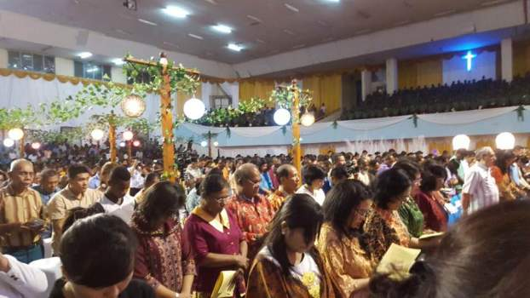
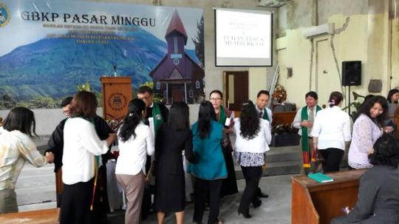

- Cara peribadahan pada masa pandemik covid 19
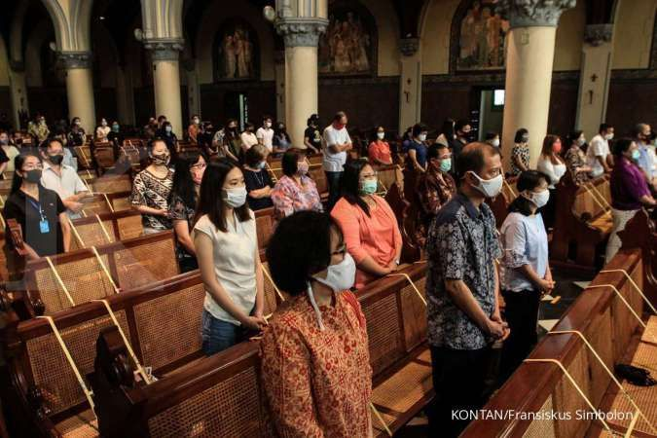
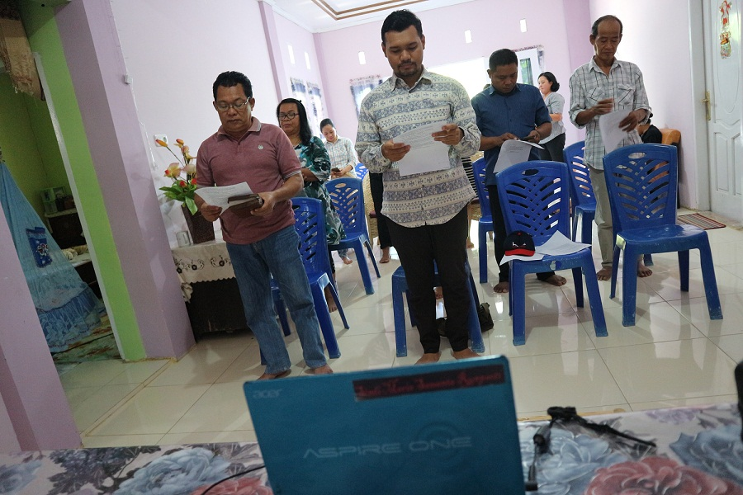
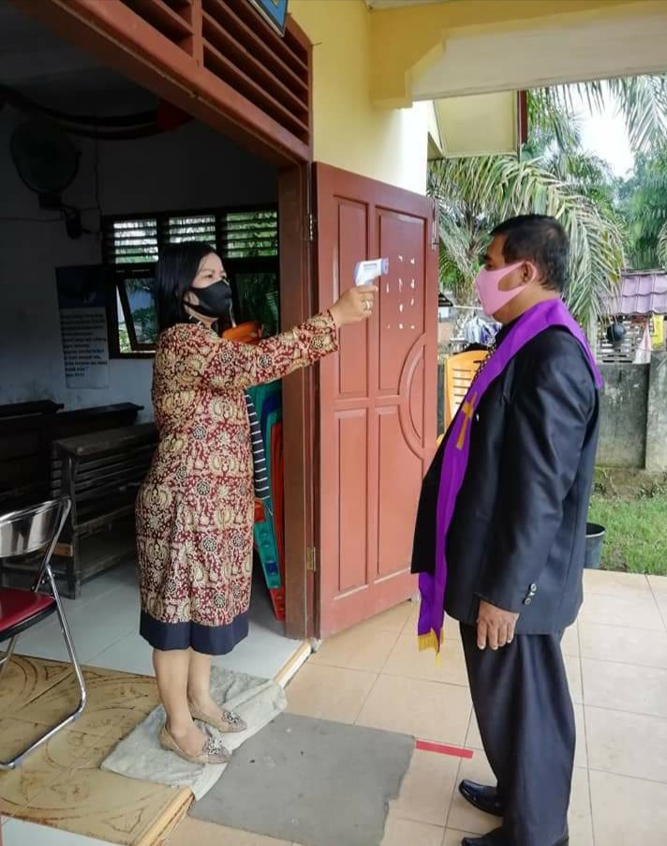

    - Berikan perbedaan cara peribadahan sebelum covid 19 dan pada masa pandemik covid 19.

    - Jelaskan makna ibadah yang dilaksanakan pada masa pandemik covid 19.

    - Jelaskan 5 sikap positif yang harus ditunjukkan oleh remaja kristen dalam menghadapi kondisi pandemik covid 19.

